TRƯỜNG THPT PHÚ NHUẬN
KIỂM TRA HỌC KÌ I – NH 2016 - 2017
Môn: VẬT LÝ – KHỐI 11
Thời gian làm bài: 45 phút
ĐỀ CHÍNH THỨC

I. PHẦN CHUNG:
Câu 1: (2,0 đ) Định luật Joule – Lenz: Phát biểu và viết công thức. Khi tăng cường độ dòng điện qua điện trở R lên 2 lần, nhiệt lượng tỏa ra trên R trong thời gian t thay đổi như thế nào? Giải thích.

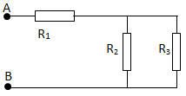
Câu 2: (1,5 đ) Định nghĩa: dòng điện, cường độ dòng điện
Câu 3: (1,5 đ) Nêu bản chất dòng điện trong chất điện phân và trong chất khí.
Câu 4: (2,0 đ) Ba điện trở R₁, R₂ , R₃ mắc vào nguồn có hiệu điện thế U=12(V). Biết R₁ = 2(Ω) và công suất tỏa nhiệt trên các điện trở bằng nhau. Tìm R₂ , R₃ và điện năng mạch tiêu thụ trong 2 giờ.
II. PHẦN CHỌN: HS chỉ làm một bài 5A hay 5B theo ban đang học.
Câu 5A-CB: (3,0đ) (Dành cho các lớp 11A5 → A7 , 11A15 → 11A18)
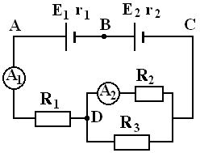
Cho mạch điện như hình vẽ.
+ Bộ nguồn gồm 2 nguồn có suất điện động và điện trở trong lần lượt là E₁ = 8V, r₁ = 1Ω ; E₂ = 10V, r₂ = 1Ω
+ Các điện trở R₁ = 7,6Ω, R₃ = 4Ω
+ Bình điện phân R₂ = 6Ω chứa dung dịch CuSO₄ có cực dương bằng đồng (khối lượng mol nguyên tử của đồng là A = 64g/mol, hóa trị n = 2)
Điện trở của các ampe kế và dây nối không đáng kể.
1. Tính suất điện động, điện trở trong của bộ nguồn và điện trở của mạch ngoài.
2. Tìm số chỉ của các ampe kế A₁ và A₂. Khối lượng đồng bám vào cực âm trong thời gian 32phút 10giây.
3. Thay R₃ bằng R_{x} bằng bao nhiêu để có số chỉ các ampe kế là I_{A1} = 3I_{A2}?
(Nếu phép tính là lẻ, lấy 2 số sau dấu phẩy)
Câu 5B-NC: (3,0đ) (Dành cho các lớp 11A1 → 11A4 , 11A8 → 11A14)

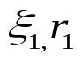
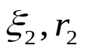
Cho mạch điện như hình vẽ.
A
R₂
Đ
R₁
+ Bộ nguồn gồm 2 nguồn có suất điện động và điện trở trong lần lượt là 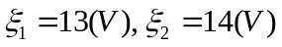, 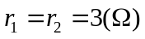.
+ Đèn Đ có ghi (12V – 6W)
+ 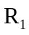là biến trở có giá trị thay đổi được từ 0 đến vài trăm Ohm ().
+ Bình điện phân 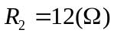chứa dung dịch CuSO₄ có cực dương bằng đồng (khối lượng mol nguyên tử của đồng là A = 64g/mol, hóa trị n = 2)
Bỏ qua điện trở của ampe kế và các dây nối, coi như điện trở của bóng đèn không thay đổi theo nhiệt độ.
1. Khi 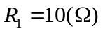, tính:
a/ Số chỉ của Ampe kế? Nhận xét độ sáng của đèn Đ?
b/ Khối lượng đồng bám vào cực âm trong thời gian 32phút 10giây?
2. Để đèn Đ sáng bình thường, người ta phải tăng hay giảm giá trị của biến trở một lượng bao nhiêu?
(Nếu phép tính là lẻ, lấy 2 số sau dấu phẩy)

-----------------HẾT--------------

